**山东华宇工学院首届课程思政教学比赛  
评审评委使用手册**

**建议使用谷歌或火狐浏览器**

## 一、登录

1.使用浏览器访问网址

**http://sdhykcsz.fanya.chaoxing.com/portal**

2.点击中间“登录”，进入登录界面；



1. 输入用户信息，点击登录（登录账号及密码同学习通）；

用户名：教师工号

初始密码：s654321s（若之前修改过密码，请使用修改后的密码登录）

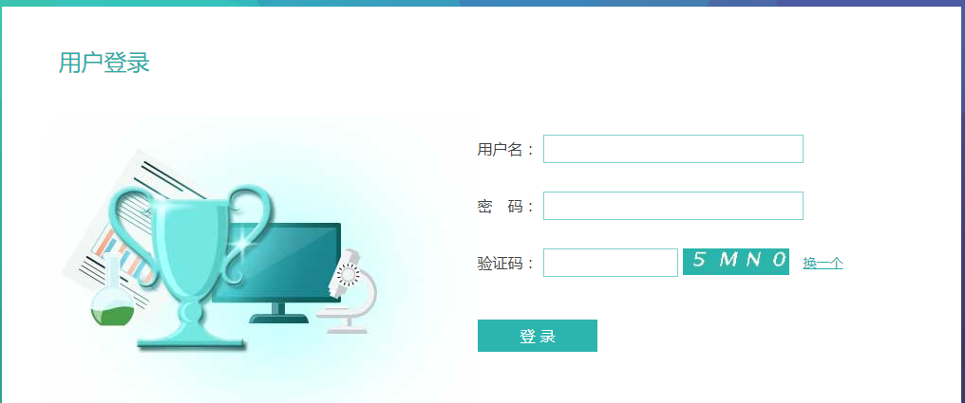

## 二、评审作品

1.点击右上角“进入专家评审”。



2.在“作品评审”一栏中点击“评分”。

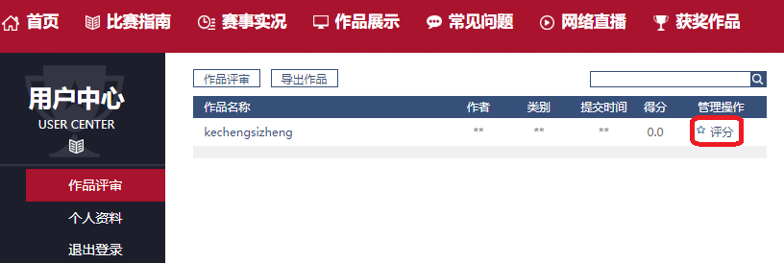

3.观看作品的视频/设计文档等材料，按照评审标准输入每一分项得分，系统会自动计算总分；输入评审意见。完成后，点击“保存”，并确认提交。

